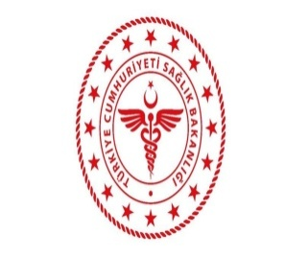 | T.C.  SAĞLIK BAKANLIĞI  AMASYA İL SAĞLIK MÜDÜRLÜĞÜ  GÜMÜŞHACIKÖY DEVLET HASTANESİ  TESİS GÜVENLİĞİ KOMİTESİ

Tıbbi Hizmetler Yöneticisi- Uz.Dr.Mümin SARIKULAK
İdari Hizmetler Yöneticisi- İdari ve Mali İşl.Mdr.Doğan BAYSAL
Hastane Müdür Yardımcısı Melek ABLAKOĞLU
Kalite Yönetim Direktörü-Ferdi AKGÜL
Kalite Birim Sorumlusu-Emrah ALIŞ
Aile Hekimi -Uzm.Dr.Muhammet GAZİ
Teknik Servis- Tıbbi Cihaz Yönetim Sorumlusu Fatih SAĞLAM
Hastane Güvenlik Amiri- Afet ve Acil Durum Sorumlusu Murat TAŞDEMİR
Personel Şefi -Cevdet ŞENGÜL

